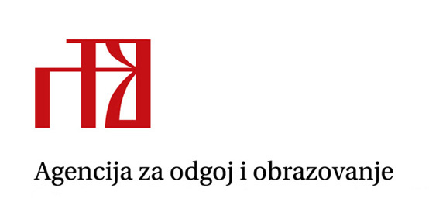
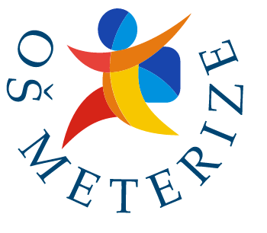

PROGRAM DRŽAVNOGA NATJECANJA IZ KEMIJE, Šibenik, 2015.
OŠ Meterize, Šibenik

NEDJELJA, 26. travnja 2015.

Opći dio
15:00 – 17:00 Prijava sudionika državnoga Natjecanja iz kemije (hotel Jure)
17:00 – 17:30 Sastanak članova Državnoga povjerenstva (hotel Jure)
18:00 – 19:00 Svečano otvaranje Državnoga natjecanja (Kongresna dvorana
hotelskog naselja Solaris)
19:00 – 19:30 Sastanak članova Državnoga povjerenstva s mentorima (Kongresna dvorana
hotelskog naselja Solaris)
19:30 – 20:30 Večera
20:30 – 22:00 Rad Državnoga povjerenstva na pripremanju praktičnog rada (OŠ Meterize)

PONEDJELJAK, 27. travnja 2015.

Opći dio
7:00 - 8:00 Doručak
8:15 Polazak autobusa ispred hotela
11:30 Polazak autobusa ispred Škole
12:30 - 14:00 Ručak
14:15 Polazak autobusa ispred hotela
15:00 – 16:30 Predavanje za mentore: Peptidomimetici, prof. dr. sc. Branka Zorc
17:30 Polazak autobusa ispred Škole
19:30 - 21:00 Večera
21:00 Rad Državnoga povjerenstva na ispravljanju zadaća

Učenici srednje škole
9:00 Postavljanje izložbe postera u kategoriji Samostalni rad
9:00 – 11:00 Praktični dio natjecanja – Zadani pokus
9:20 – 11:20 Prezentacija samostalnih radova
15:00 – 17:00 Pisani dio natjecanja - Zadaća

Učenici osnovne škole
9:00 – 11:00 Praktični dio - Zadani pokus 1
15:00 – 17:00 Praktični dio - Zadani pokus 2

UTORAK, 28. travnja 2015.

Opći dio
7:00 – 8:30 Doručak
8:30 – 12:30 Slobodno vrijeme za učenike i mentore – u organizaciji OŠ Meterize
8:30 – 13:00 Rad Prosudbenih povjerenstava na ispravljanju zadaća i izradi ljestvica poretka učenika
12:30 – 14:00 Ručak
14:30 – 17:30 Uvid u uratke te razgovor učenika i mentora s Prosudbenim povjerenstvima (hotel Ivan)
17:30 – 18.00 Žalbe učenika
18:00 – 18:30 Rad Državnoga povjerenstva – rješavanje žalbi
19:30 Objava konačne ljestvice poretka (Oglasna ploča hotela Jure)

SRIJEDA, 29. travnja 2015.

9:30 – 11:30 Svečanost zatvaranja i dodjela pohvalnica, zahvalnica i priznanja (Kongresna dvorana
hotela Jure)
Odlazak sudionika.

NAPOMENA UČENICIMA I MENTORIMA:

Svi sudionici Natjecanja smješteni su u hotelu Jure, Hotelskoga naselja Solaris, Šibenik

Učenici sa sobom moraju donijeti kutu, zaštitne naočale, zaštitne rukavice, pincetu, škare, šibice, nekoliko
žličica za kemikalije i dvije krpe.

Dodatne informacije mogu se dobiti na kontakte:

Borjanka Smojver, dipl. ing., tajnica prof. dr. sc. Draginja Mrvoš-Sermek, predsjednica
e-mail: borjanka.smojver@azoo.hr e-mail: mrvos@chem.pmf.hr
GSM: 095/9158739 GSM: 091/1892567

